6^{ο} ΦΥΛΛΟ ΕΡΓΑΣΙΑΣ

ΕΠΑΝΑΛΗΠΤΙΚΑ ΘΕΜΑΤΑ
ΜΑΘΗΜΑΤΙΚΑ ΚΑΤΕΥΘΥΝΣΗΣ

Θέμα 1^{ο}
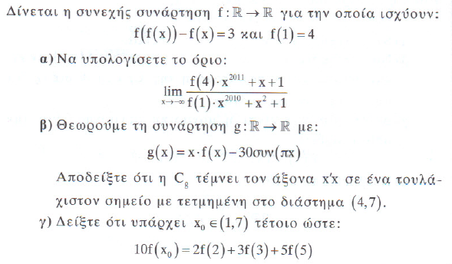

Θέμα 2^{ο}
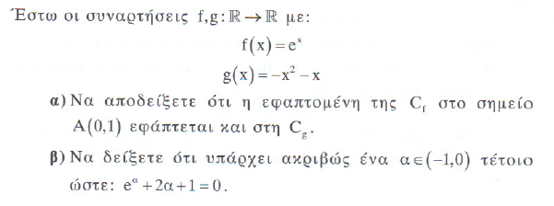

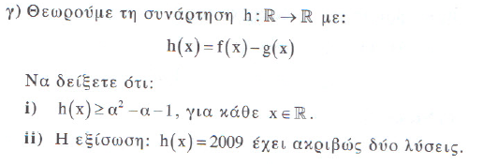
Θέμα 3^{ο}
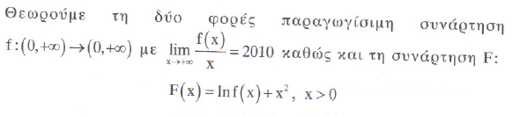
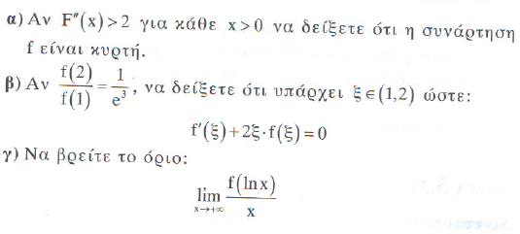

Θέμα 4^{ο}
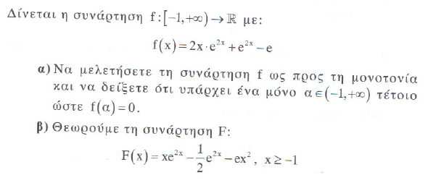
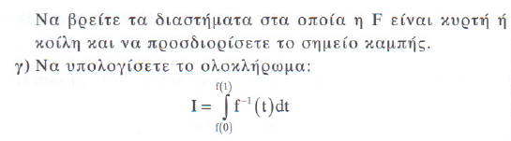

Θέμα 5^{ο}
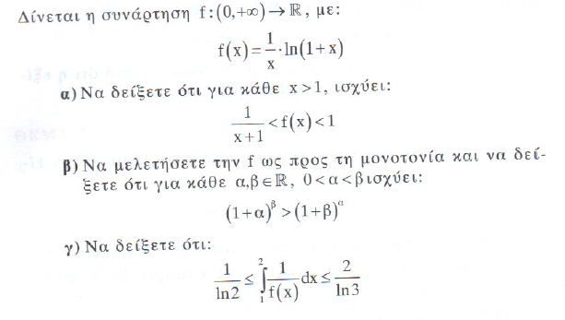

Θέμα 6^{ο}
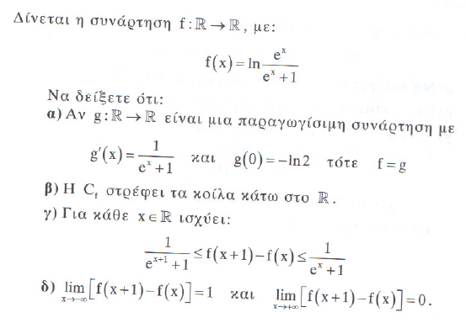

Θέμα 7^{ο}
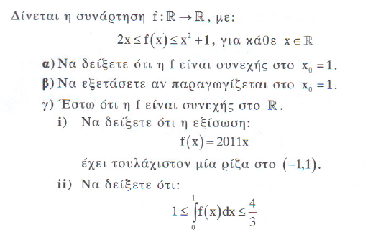

Θέμα 8^{ο}
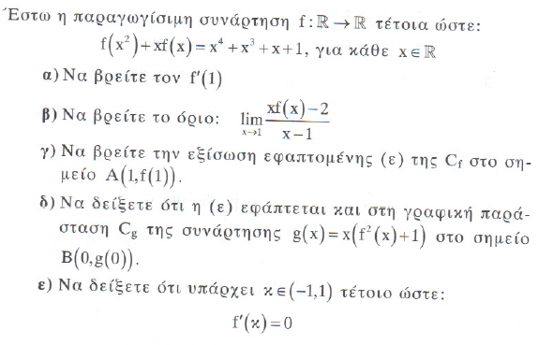

Θέμα 9^{ο}
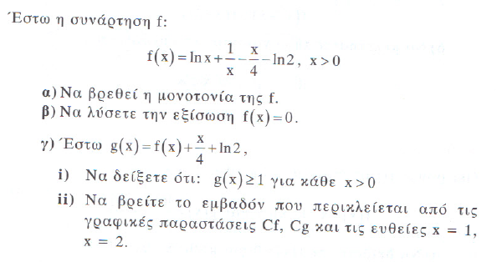

Θέμα 10^{ο}
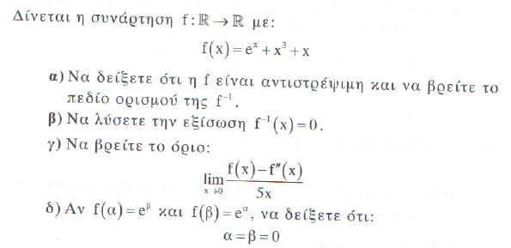

Θέμα 11^{ο}
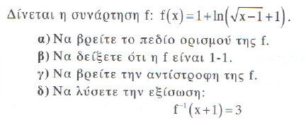

Θέμα 12^{ο}
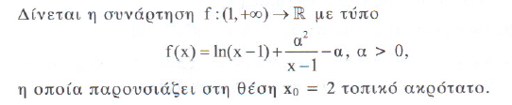
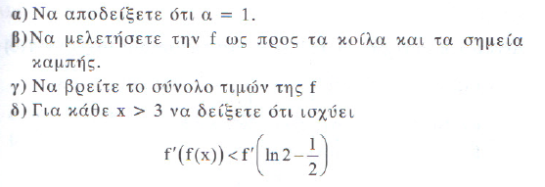

Θέμα 13^{ο}
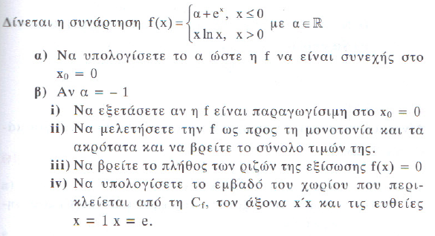

Θέμα 14^{ο}
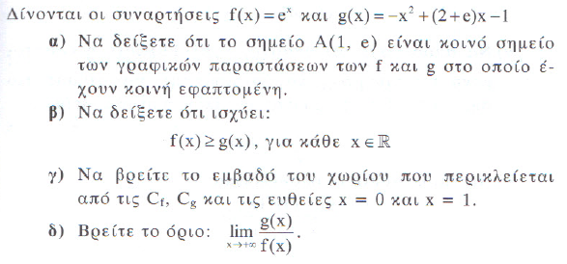

Θέμα 15^{ο}
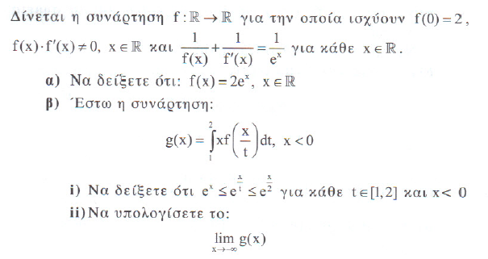

Θέμα 16^{ο}
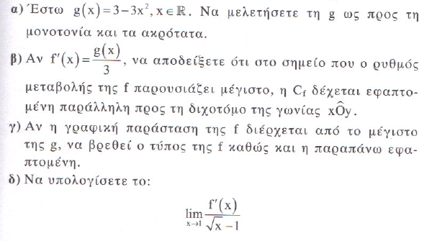

ΒΙΒΛΙΟΓΡΑΦΙΑ:
ΜΑΘΗΜΑΤΙΚΑ Γ΄ ΛΥΚΕΙΟΥ
ΘΕΤΙΚΗΣ ΚΑΙ ΤΕΧΝΟΛΟΓΙΚΗΣ ΚΑΤΕΥΘΥΝΣΗΣ: ΠΙΘΑΝΑ ΘΕΜΑΤΑ
ΓΙΩΡΓΟΣ ΜΙΧΑΗΛΙΔΗΣ

1) 3.23
2) 3.24
- 3.28
4) 3.30
5) 3.35
6) 3.37
7) 3.39
8) 3.43
9) 3.46
10) 3.47
11) 3.51
12) 3.74
13) 3.75
14) 3.76
15) 3.77
16) 3.80

